Экстренное предупреждение на 26.10.2025 г.
25 октября 2025 г., суббота
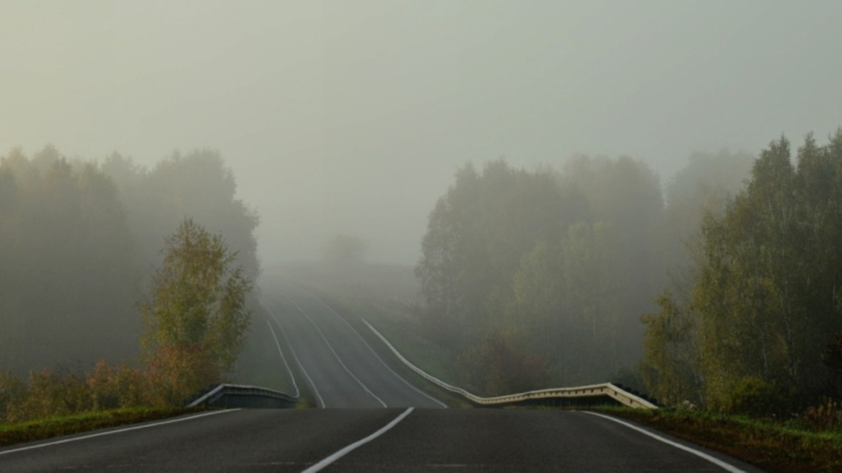
Уважаемые граждане! От ФГБУ «Управление по гидрометеорологии и мониторингу окружающей среды Республики Татарстан» поступила
Консультация – предупреждение об интенсивности метеорологического явления
с 21 час. 25 октября до 10 час. 26 октября 2025 г.
Ночью и утром 26 октября на территории Республики Татарстан местами ожидается туман.
Главное управление МЧС России по Республике Татарстан информирует:
При тумане:
Если Вы, находясь на природе, заметили сгущение тумана, следует принять меры, для того чтобы не потерять ориентацию в лесу или на водоеме.Туман представляет опасность всем участникам дорожного движения. При движении в тумане на автомобиле следует отказаться от лишних перестроений, обгонов, опережений.Большинство дорожно-транспортных происшествий в условиях тумана происходит с движущимся впереди транспортным средством. Важно учитывать, что туман скрадывает расстояние – целесообразно увеличить обычную дистанцию, снизить скорость.
Следует избегать резких торможений: при необходимости остановки скорость нужно снижать плавно. Следует несколько раз нажать на педаль тормоза, тем самым подав сигнал, предупреждающий водителей автомобилей, которые движутся позади Вас. При движении в тумане повышается утомляемость водителей, осторожность не будет излишней.
При движении на автомобиле в условиях плохой видимости следует отказаться от лишних перестроений, обгонов, опережений.
Следует избегать внезапных торможений: при необходимости остановки скорость нужно снижать плавно. Следует несколько раз нажать на педаль тормоза, тем самым подав сигнал, предупреждающий водителей автомобилей, которые движутся позади Вас.
Помните и соблюдайте правила пожарной безопасности:
· не злоупотребляйте спиртными напитками, никогда не курите в постели
· не оставляйте детей без присмотра, научите их элементарным правилам пожарной безопасности;
· никогда не пользуйтесь неисправной электропроводкой, не перегружайте электросеть, соблюдайте осторожность при использовании электрообогревателей;
-не оставляйте включенные электробытовые и газовые приборы без присмотра.
Фото из архива.
В случае любой беды вы всегда можете обратиться на единый номер вызова экстренных служб – «112». Звонки принимаются круглосуточно и бесплатно с городских и мобильных телефонов.
"Телефон доверия" ГУ МЧС России по РТ 8 (843) 288-46-96.
При использовании "Оперативной информации" сайта Главного управления активная интернет-ссылка на раздел обязательна!!!

